光的全反射
课程 | 物理（通用类） |  | 授课内容 |  | 光的全反射 | 教材  参考资料 | 国规教材《物理》（通用类）  《物理学习指导与练习》
班级 | 21机电班 |  | 地点 |  | 理实一体化教室 | 课时 | 1 | 课型 | 新授课
一、学情分析
知识基础 |  | - 知道光的折射现象，以及光疏介质、光密介质等物理概念；  - 掌握了光的折射定律，知道不同介质的折射率不同，折射角也不同。
能力基础 |  | - 会用平板电脑，大部分学生能熟练操作NB物理仿真实验；  - 半数以上的学生动手能力较强，有探索意识。
学习特点 |  | - 自主学习积极性较弱，上课不太活跃，合作交流能力不足；  - 动手能力较强，操作速度快，效率高；  - 信息搜索能力较好，视觉体验需求较高。
二、教学内容分析
教学内容选自第六章第一节《光的折射与全反射》，本次课在光的反射和折射的基础上，进一步学习光从光密介质射向光疏介质会发生光的全反射现象。
课程思政：课中介绍光的全反射在生活和医疗上的应用,让学生体会到科技强国的自豪，增强爱国情怀。课后知识拓展，鼓励学生查阅资料，了解光的全反射在其他方面的应用，提升学生自主学习能力。
三、教学目标
知识目标 |  | 1. 认识光的全反射现象；  2. 掌握临界角的概念；  3. 了解光导纤维的工作原理及其在生产、生活中的应用。
能力目标 |  | 1.会使用设备进行仿真实验的操作；  2.通过对光的全反射现象的学习，能解释生活中的一些全反射现象。
素养目标 |  | 通过本节的学习，增强对新技术革命的认识，体会科学为人类服务的目的；激发学生的学习科学的热情。
四、教学重难点
教学重点 |  | 1.建构光的全反射和临界角的概念；  2.理解发生全反射的条件；  3.知道临界角和折射率的关系。
教学难点 |  | - 会判断出临界角，并通过量角器读出角度；  - 能发现临界角和折射率的变化规律。
五、教学策略
教法 |  | 演示教学、情景教学
学法 |  | 探究式、启发式
教学策略 |  | 学生根据课前任务驱动和课中提问，思考并尝试解决问题，培养学生自主学习的习惯；根据学生动手能力较高的学习特点，设置仿真探究实验环节，提高学生参与度，提升教学效果。根据学生对视觉学习的需求，设置教具演示水流导光，提出问题引导学生思考，利用仿真实验演示，验证理论知识，培养学生观察和分析问题的能力；通过学生间交流讨论加强学生合作的能力。
六、教学准备
教学环境 |  | 理实一体化教室、一体机、仿真实验操作平台（平板）
教学资源 |  | 水流导光教具、NOBOOK物理仿真实验室、PPT、教案
七、教学过程
课前
教学环节 |  | 教学详情
课前任务体验导学 |  | 教学内容 |  | 在学习通平台发布课前任务：复习光的折射现象（图1）  - 设置问题，以简答的形式，考察学生对上节课的学习掌握程度；  - 问题设置为本节课做铺垫，重点考察学生对光疏介质和光密介质的理解以及折射角与折射率的关系。  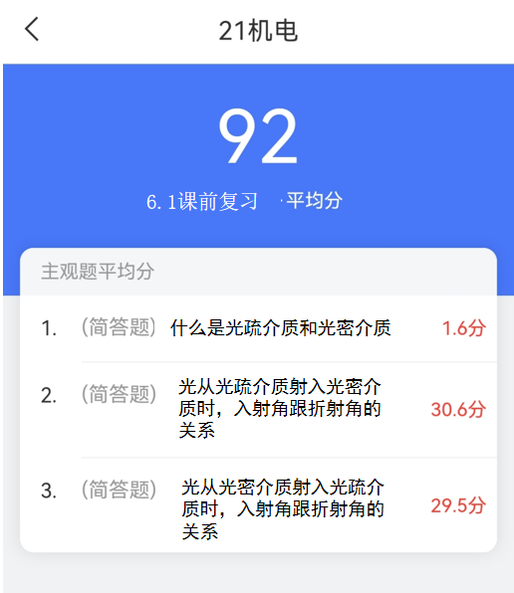  图1 课前任务
 |  | 教师活动 |  | 课前在学习通平台发布任务，根据学生的完成情况，对学生的学情有了整体的评价，并适当调整本节课的教学内容。
 |  | 学生活动 |  | 1.在学习通平台完成教师布置任务；  2.积极搜索资料，或线上跟同学和老师交流，解决疑惑。
 |  | 设计意图 |  | 利用线上资源，帮助学生及时复习和巩固，学生通过线上交流，及时反馈，教师能跟进到学生的学习状态和掌握程度，极大程度的确保学生学习的连贯性。
课中
任务1.1 理解光的全反射（20min）
复习巩固以旧带新 |  | 教学内容 |  | 复习提问，随机抽查：  - 什么叫光疏介质？  - 光从光疏介质到光密介质时，入射角和折射角谁大谁小？  - 折射规律是什么？  - 提问光路不变的情况----光疏垂直界面射入时
 |  | 教师活动 |  | 提出问题，引导学生回答，观察学生回答的情况。
 |  | 学生活动 |  | 积极回答问题，对于回答不出的问题，认真复习巩固。
 |  | 设计意图 |  | 通过问题导向，为本节课的内容做铺垫。检查学生对折射的掌握情况，对于较为模糊的知识点，教师立即给予正确的答案，强化记忆。
水流导光  激活兴趣 |  | 教学内容 |  | 演示水流导光的实验，引导学生思考产生水流导光现象的原因。
 |  | 教师活动 |  | - 介绍教具的组成：塑料瓶（装满水）、激光笔、白色光板（白纸）  - 一边操作一边讲解：  - 首先观察激光从水瓶穿过时，在白纸上显现红色光斑；  - 拧开瓶盖之后，水会从下方小孔流出，引导学生观察此时白纸上的现象。  - 用白色纸条伸入水柱中，观察现象。  - 鼓励学生思考激光在水柱里的原理。
 |  | 学生活动 |  | 学生认真观察，积极思考。
 |  | 设计意图 |  | 通过教具实物演示，激发学生学习的兴趣。通过直观的演示，帮助学生真听真看真感受，从而体会到物理的乐趣。
仿真演示  观察分析 |  | 教学内容 |  | - 打开仿真软件，首先模拟光从光疏介质到光密介质时，折射角和入射角的变化规律。  - 调整玻璃板，让光从玻璃板射入空气（光密介质在上），引导学生发现折射角始终大于入射角的现象；  - 继续增大入射角，发现折射光线突然消失，只剩下反射光线（图2），而且反射光线更加明亮清晰。引导学生描述发生这种现象的原因。  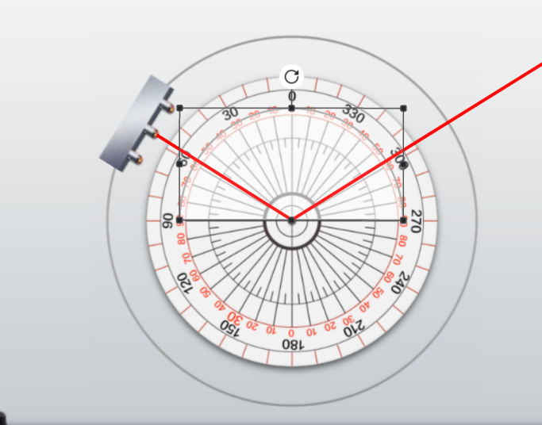  图2 仿真演示折射光线消失
 |  | 教师活动 |  | - 打开仿真软件，介绍实验用到的元件；  - 演示光从光疏介质射向光密介质（空气到玻璃）时的情况；  - 演示光从光密介质到光疏介质时的情况，翻转玻璃板，移动激光束控制入射角的大小，引导学生观察入射角增大的过程中，折射角如何变化。  - 提问：当入射角增大到一定的程度的时候，折射光线消失，原因是什么？引出光的全反射的现象和概念。  - 重复演示，组织学生观察，激光从光疏介质射向光密介质时，能不能使折射光线消失，启发学生总结出光发生这种现象的条件。
 |  | 学生活动 |  | 认真观看演示，回答问题。  问题预判：  - 学生能回答。教师可继续向下展开演示和教学。  - 学生不能回答出折射光线消失的原因。教师可以给出答案，然后引导学生继续观看入射角增大时，折射角也在增大，并且会先于入射角达到90°的现象。
 |  | 设计意图 |  | 通过仿真演示，让学生看到入射角和折射角的大小关系，更高效的发现并理解折射光线消失的原因，顺利引出光发生全反射的条件。
建立概念明确任务 |  | 教学内容 |  | - 描述光的全反射的现象，明确发生全反射现象的条件。  - 根据演示实验中，折射光线消失的瞬间，引出光的临界角的概念。
 |  | 教师活动 |  | - 强调上述演示实验的现象就叫全反射现象：当入射角达到一定程度时，折射光线会消失，只剩下反射光线，这种现象就叫做光的全反射。（教学重点）  - 在入射角增大的过程中，折射角刚好等于90度时，折射光线刚好消失，这时的入射角为临界角。  - 强调：只要入射角等于和大于临界角，就能发生全反射。
 |  | 学生活动 |  | 观看课件，根据教师的解说，理解、记忆、做笔记。
 |  | 设计意图 |  | 仿真实验演示之后，立刻分析讲解这种现象的概念，建立知识框架。
自主探究  解释原理 |  | 教学内容 |  | - 学生进入仿真界面，自主测出水的临界角的大小；  - 根据光的全发射的相关知识点讨论交流，描述水流导光的原理（图3）。  - 教师根据学生的回答，利用仿真再次演示，分析水流导光的原理，强化理解。  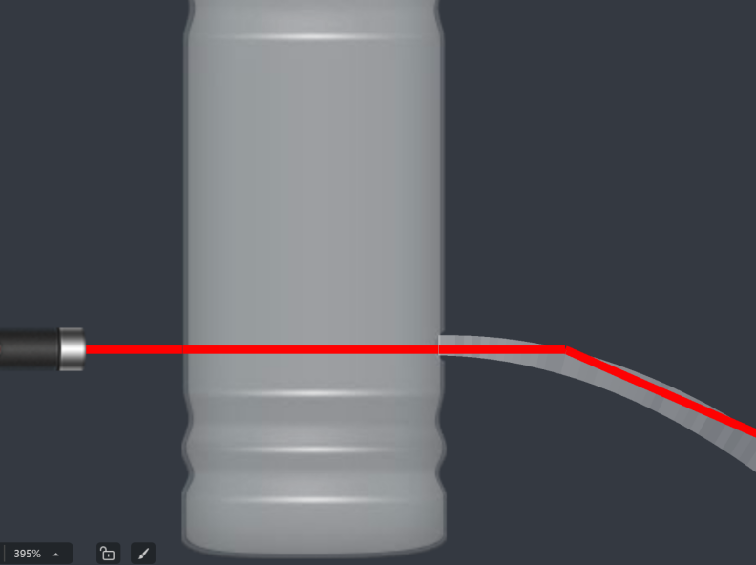  图3 水流导光原理演示
 |  | 教师活动 |  | 1.组织学生打开平板，进入仿真实验室；  2.提示学生需要添加的元件，以及组合时的注意事项；  3.布置任务：查阅教材找到水的折射率，然后调节玻璃光板的折射率至一致，然后测出它的临界角；  4.学生公布自己的答案，与老师的是否一致；  5.引导学生结合光的全反射和水的临界角，分析水流导光的原理。
 |  | 学生活动 |  | - 进入仿真实验界面，根据教师提示添加元件；  - 查找水的折射率，测出水的临界角；  - 根据全反射的概念和水的临界角，分析水流导光的现象背后的原理。
 |  | 设计意图 |  | 结合新知识，解释水流导光的原理，首尾呼应，将生活与理论相结合，帮助学生从课本走出来，培养学生发现生活，提升解释物理现象的能力。
任务1.2 临界角和折射率的关系（15min）
仿真探究 |  | 教学内容 |  | 1.交流讨论发现折射率不同临界角不同；  2.再次进入仿真界面，建立表格，根据方案探究临界角和折射率的关系（图4）。  3.得出结论，总结规律，下载表格，课下提交。  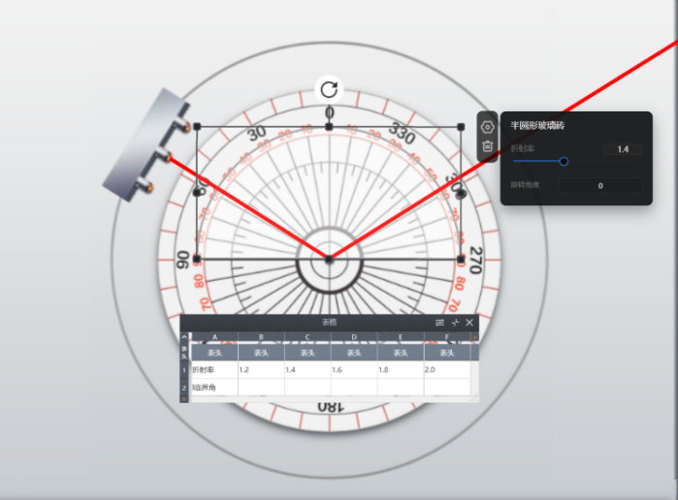  图4 仿真探究规律
 |  | 教师活动 |  | - 组织学生参考教师的表格，测量不同折射率的临界角，并记录数据；  - 根据数据分析临界角随折射率增大而减小的规律；（教学重点）  - 教师再次演示，引导学生读数，与自己的答案对照是否有错误的地方；（突破难点）  - 总结规律。
 |  | 学生活动 |  | 1.建立表格，调整折射率，进行测量，记录数据；  2.同桌之间相互讨论，发现规律，并总结描述出来。
 |  | 设计意图 |  | 通过组织学生自主探究，发现规律，使学生对与临界角的认识更深刻，也更能理解折射率越大临界角越小这个规律，分化难点，帮助理解。通过探究，培养学生分析数据，整理归纳的能力。
理论分析  双管齐下  （5min） |  | 教学内容 |  | - 结合折射定律，将临界角和折射角带入，简化公式；  - 根据公式，发现折射率越大，临界角越大的规律，与探究的结论一致。
 |  | 教师活动 |  | - 展示课件上的折射定律，分析折射率和折射角的特点，将其值带入到公式中（图5）  - 引导学生分析公式，折射率n越大，则临界角C的正弦值就越小，进而临界角C就越小。  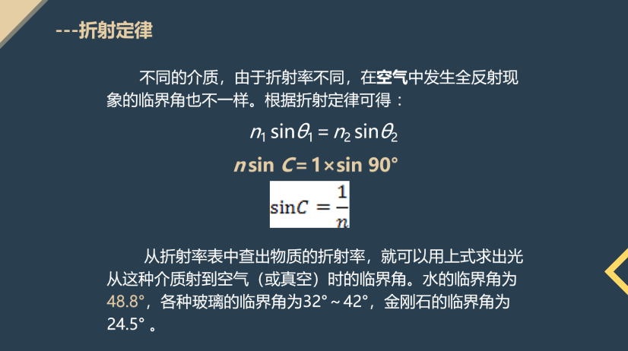  图5 折射定律分析
 |  | 学生活动 |  | 认真听教师分析，做好笔记；思考公式中的数量关系，强化思维逻辑能力。
 |  | 设计意图 |  | 通过折射定律，帮助学生进一步结合折射原理，理解光的全反射的相关规律跟之前的知识是相通的。
任务1.3 应用（5min）
科技传承  感悟担当 |  | 教学内容 |  | - 展示图片6，分析光的全反射在光导纤维的应用；  2.展示图片7，引导学生讨论医疗上的发展离不开科技的进步。  落实课堂思政：通过对本节内容的学习，感悟科技发展对我们生活和医疗的影响，鼓励学生传承科学家们坚持不懈的探索精神，发挥自己的专业特长和职业素养，承担社会的责任。  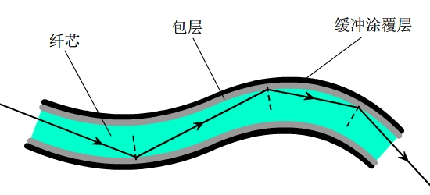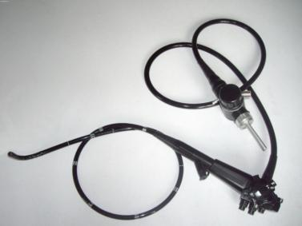  图6 光纤结构图 图7 医学内窥镜
 |  | 教师活动 |  | - 展示课件光导纤维的结构图，介绍光纤的组成；  - 引导学生思考问题：光纤中发生全反射现象，那么纤芯和包层谁的折射率大？  - 展示内窥镜，引导学生联想胃镜肠镜等项目，并思考没有这种仪器设备，该如何检查肠胃的病灶？  - 通过学生的讨论，激励学生向科技致敬，传承科学家的坚持不懈的探索精神，努力学好知识技能，承担社会责任。
 |  | 学生活动 |  | 1.观看课件，记录笔记，积极思考纤芯和包层的折射率大小关系，将本节所学的知识应用其中。  2.通过教师的鼓舞，感受科技进步的自豪。
 |  | 设计意图 |  | 本环节将理论知识与实际应用相结合，通过介绍光的全反射在生活和医疗上的应用,让学生体会到科技强国的自豪，增强爱国情怀，落实课堂思政。
小结 |  | 教学内容 |  | 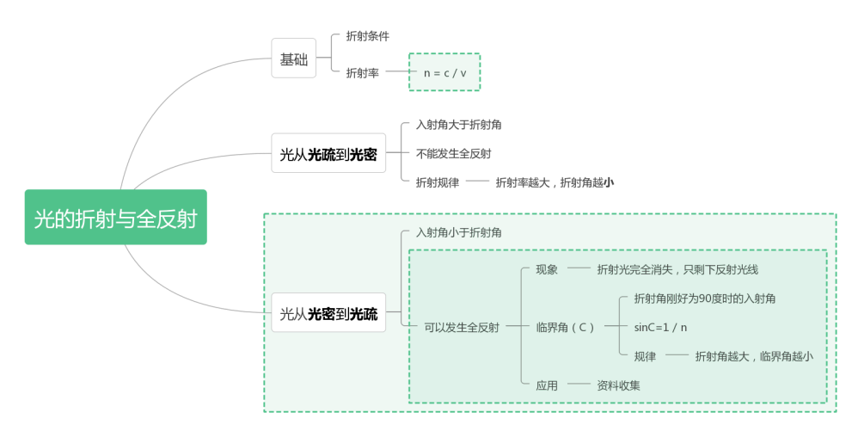
 |  | 教师活动 |  | 展示课堂环节及知识框架，带领学生回顾总结课堂学习。
 |  | 学生活动 |  | 跟随教师的展示和引导共同梳理知识结构。
 |  | 设计意图 |  | 结合学生较为分散的学习注意力，将知识点以导图的形式呈现，强化思维能力，构建知识体系。
作业 |  | 教学内容 |  | 登录学习通平台：  - 自制水流导光的设置，复习光的全反射  - 补充完善光的折射和全反射的思维导图  - 练习册对应习题6-1
 |  | 教师活动 |  | - 布置相关课后作业，检测本课学习情况；安排预习任务，做好下次课的准备与衔接；  - 通过学习平台进行线下答疑，针对不同层次的学生实施精准指导；  - 对学生进行诊断性评价和过程性评价。
 |  | 学生活动 |  | - 认真记录课后作业与预习任务；  - 遇到问题及时线上或线下请教老师或同学。
 |  | 设计意图 |  | 强化巩固，利用练习册的内容细化知识点；预习新知，培养学习习惯。
课后
拓展迁移 |  | 教学内容 |  | - 发动学生搜索关于光的全反射的应用，感受科技魅力。  - 复习本节内容，完成学习通布置的任务；  - 线上线下答疑，鼓励学生提出问题，利用社交平台相互交流讨论。
 |  | 教师活动 |  | 通过学习平台和信息交流平台，班级QQ群等关注学生学习状态，了解学生作业完成进度；线上线下答疑，帮助学生解决课上没解决的问题，有利于帮助不同层次学生学习。
 |  | 学生活动 |  | 认真完成学习通任务，同时积极搜索资料，了解更多知识，相互分享。
 |  | 设计意图 |  | 将学习延伸到课下和生活中，根据学生的学习特点和喜好，鼓励学生自己发现与所学知识有关的更多内容。通过社交平台与学生互动，拉近与学生的关系，及时捕捉学生的问题并给予帮助。
教学反思诊改提升 |  | - 教学效果  本节课设计的亮点有以下几点：  - 使用教具演示，引起学生注意，并将新课内容与生活现象相关联，帮助学生理解；  - 利用仿真演示，引入概念，直观生动；  - 组织学生各自进行实验操作，探究规律，获得学习体验。  - 反思与改进  学生操作实验水平参差不齐，有的学生很快完成了表格，而有的学生还没进入状态。对于这种情况我接下来的改进措施是设置分组实验，两人一组，合作探究，取长补短。

